Ленин о единстве рабочих
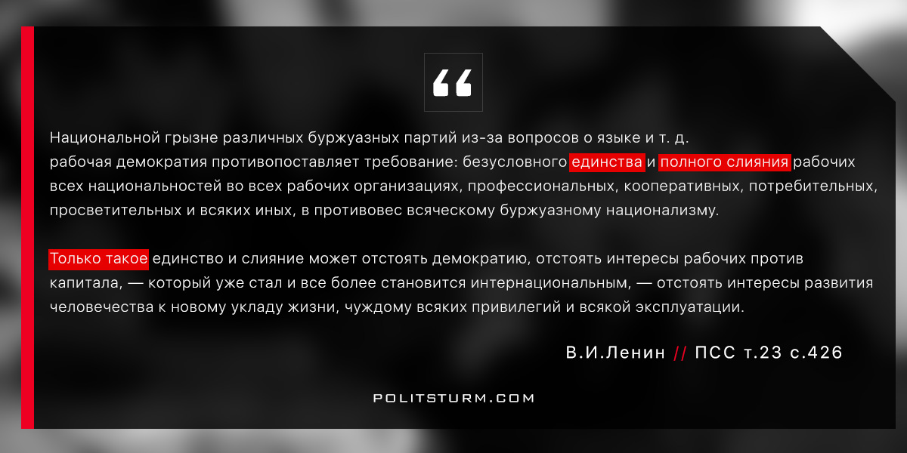

Оригинальная статья
2017-07-11

“Национальной грызне различных буржуазных партий из-за вопросов о языке и т. д. рабочая демократия противопоставляет требование: безусловного единства и полного слияния рабочих всех национальностей во всех рабочих организациях, профессиональных, кооперативных, потребительных, просветительных и всяких иных, в противовес всяческому буржуазному национализму. Только такое единство и слияние может отстоять демократию, отстоять интересы рабочих против капитала, — который уже стал и все более становится интернациональным, — отстоять интересы развития человечества к новому укладу жизни, чуждому всяких привилегий и всякой эксплуатации”.
В.И.Ленин, т.23 с.426

Оригинальная статья

